110教師公開授課觀課照片
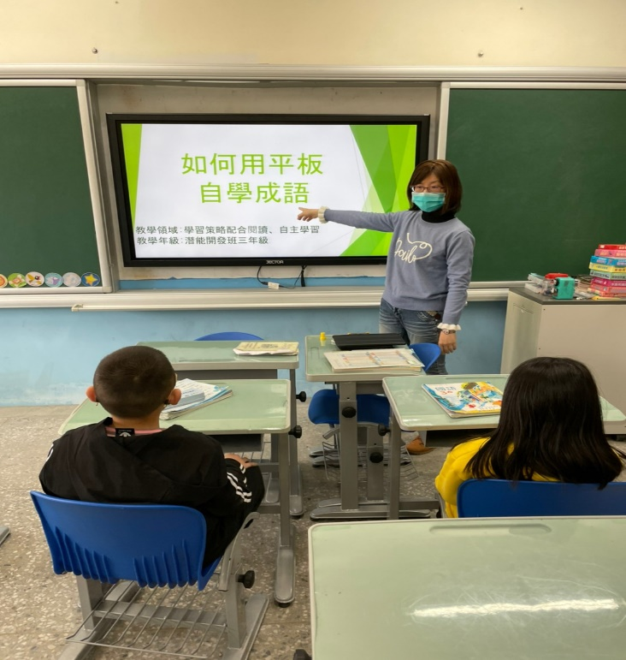 | 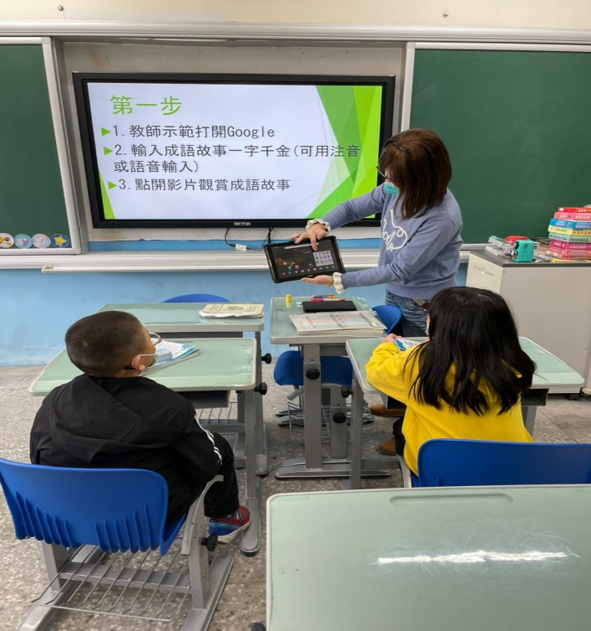
教師說明如何用平板自學成語 | 教師示範如何用平板自學成語
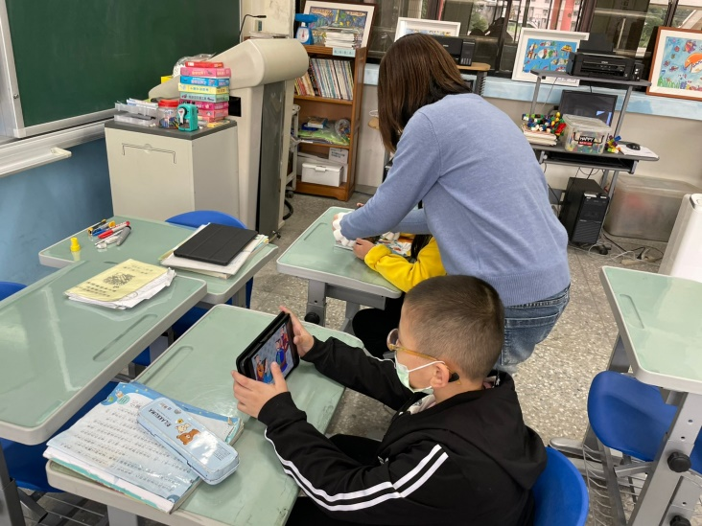 | 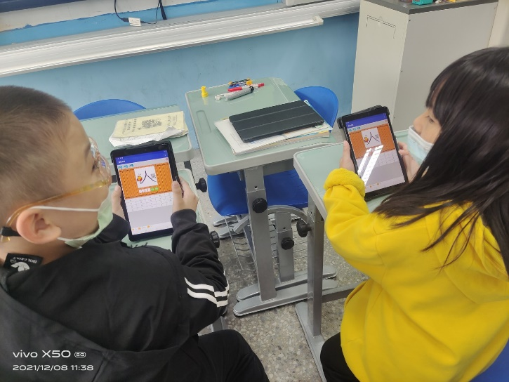
教師指導學生如何用平板自學成語 | 學生自行使用平板自學成語及評量

